

**ریاست جمهوری**

**معاونت علمی و فناوری**

**ستاد توسعه زیست فناوری**

**درخواست برای ارائه پیشنهاد(RFP)**

**دستگاه جمع آوری پوشال نیشکر**

**آخرین مهلت ارائه پیشنهاد طرح: 30/11/1400**

**تاریخ تهیه: 17/11/1400**

* **مسئله اصلی پروژه**

**مسئله اصلی : طراحی و تولید دستگاه جمع آوری پوشال نیشکر با شرایط اقلیمی استان خوزستان**

* **ضرورت مسئله**

**پالایشگاه زیستی به عنوان یکی از اقدامات اساسی در کشورهای پیشرفته مطرح بوده و گام­های اساسی به سمت آن انجام شده است. به عبارت دیگر بقایای بجا مانده پس از برداشت هر محصولی به عنوان ثروتی قابل توجه بوده که با فرآوری آن می­توان سود سرشاری را احیاء نماید. همچنین می­توان این ثروت را در قیاس با کشت مجدد محصول با اصطلاح زراعت دوم در نظر گرفت. در صنعت نیشکر مقدار پوشال را می­توان بطور متوسط 10 تن در هکتار در نظر گرفت که با احتساب 80 هزار هکتار مزرعه آماده برداشت، سالانه در حدود 800 هزار تن پوشال حاصل می شود که می تواند جهت تولید بیوکمپوست، تعلیف دام، تولید ام­دی اف، زغال و ... مورد استفاده قرار گیرد.**

* **مشروح مسئله تحقیقاتی**

**از آنجا که کشت نیشکر در خوزستان به صورت جوی و پشته انجام می­شود لذا جمع آوری پوشال روی زمین با استفاده از بیلرهای موجود در بازار که جهت استفاده در مزارع صاف مثل گندم مورد استفاده قرار می­گیرند بسیار متفاوت خواهد بود. اصولا روش جمع آوری پوشال متشکل از دو تردد است. ابتدا نواری کردن پوشال چند پشته بر روی یک پشته با استفاده از دستگاه ریک خورشیدی و سپس جمع آوری شامل خرد کردن و بسته بندی کردن پوشال با استفاده از دستگاه بسته بند ( مکعبی یا استوانه ای ) است. نتایج بررسی ­های انجام شده برای جمع آوری پوشال با استفاده از یک دستگاه ریک خورشیدی و یک دستگاه بسته بند مکعبی ( مدل کلاس 2200 ) که در صنعت نیشکر مورد استفاده قرار گرفت به شرح ذیل است.**

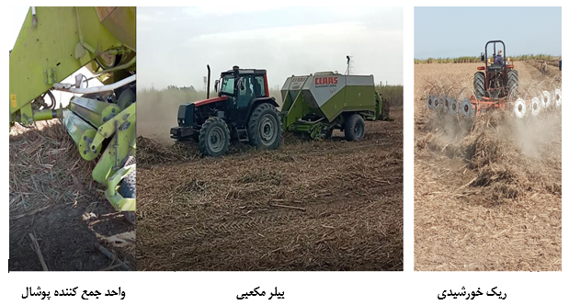

**شکل 1. دستگاه های مورد استفاده جهت جمع آوری پوشال نیشکر**

* **ریک خورشیدی:**

**جهت جمع آوری پوشال از یک دستگاه ریک خورشیدی استفاده شد. مشخصات ریک به همراه عرض کار آن و نیز نتایج ارزیابی عملکرد آن در جدول(1)، شکل (1) و جدول (2) نشان داده شده است. در مجموع می توان بیان داشت که عملکرد ریک خورشیدی جهت جمع آوری پوشال بسیار مناسب بوده است.**

|  |  |  |  |  |  |
| --- | --- | --- | --- | --- | --- |
| **جدول1. مشخصات ریک خورشیدی دوطرفه مورد استفاده جهت جمع آوری خاشاک مزارع نیشکر** | | | | | |
| **خورشیدی ها** | | | **انگشتی های خورشیدی** | | **تراکتور کشنده** |
| **عرض کار (سانتی متر)** | **قطر(سانتی متر)** | **تعداد** | **تعداد** | **طول (سانتی متر)** |
| 730 | 160 | 10 | 57 | 55 | **ITM 475** | |

**شکل2. عملکرد ریک خورشیدی با عرض کار 590 سانتی­متر و بسته بند مکعبی با عرض کار 235 سانتی­متر**

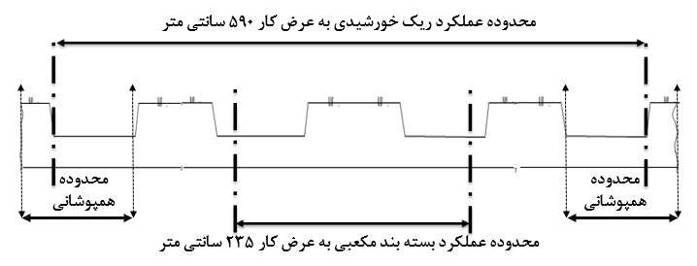

|  |  |  |  |
| --- | --- | --- | --- |
| **جدول2. نتایج ارزیابی ریک خورشیدی در مزارع نیشکر خوزستان** | | | |
| **راندمان**  **(هکتار ساعت)** | **تعمیرات** | **معایب** | **مزایا** |
| 2/5 | بسیار ناچیز | * آسیب به ساقه نی­های جدید در صورت تردد بیش از یک­بار | * سرعت بسیار بالا * سادگی قطعات * تعمیرات بسیار کم و آسان |

* **بیلر مکعبی**

**برای جمع آوری پوشال ردیف شده توسط دستگاه ریک خورشیدی با توجه به دستگاه­های موجود در بازار از یک بسته بند مکعبی استفاده شد. مشخصات بسته بند و نتایج ارزیابی آن در جداول (3 و 4) نشان داده شده است.**

|  |  |  |  |  |  |  |
| --- | --- | --- | --- | --- | --- | --- |
| **جدول3. مشخصات فنی بیلر مکعبی ساخت شرکت CLAAS** | | | | | | |
| **عنوان** | **عرض کار**  **(متر)** | **ابعاد بسته**  **(مترمکعب)** | **وزن بسته**  **(کیلوگرم)** | **تراکتور کشنده** | **سال ساخت** | **مدل بیلر** | **تعداد گره ها** |
| مشخصات کارخانه­ای | 35/2 | 70/0*20/1*00/3 | 200-250 | 150 اسب بخار | 2007 | 2200 | 6 |

|  |  |  |  |  |
| --- | --- | --- | --- | --- |
| **جدول4. نتایج ارزیابی بیلر مکعبی در مزارع نیشکر خوزستان** | | | | |
| **معایب** | **مزایا** | **میزان تعمیرات** | **عملکرد** | **کارکرد خالص** |
| * تعمیرات بالا * انداختن بسته ها در روی پشته و در راستای مسیر حرکت * نداشتن تیغه های خرد کننده نی * مناسب نبودن واحد بالابرنده برای زراعت جوی و پشته­ای * تنظیمات پیچیده دستگاه گره زن * خفگی مکرر دستگاه | * مجهز به دوربین * پیوستگی در بسته سازی * امکان تغییر ابعاد بسته ها * مناسب بودن ابعاد بسته با کشنده­های موجود جهت حمل | 50 %  کارکرد خالص | 83/0  هکتار در ساعت | 72 دقیقه به ازای یک هکتار |

**با توجه به نتایج بدست آمده می توان بیان داشت که عملکرد ریک خورشیدی مناسب اما عملکرد بسته بند مکعبی به دلیل جوی و پشته بودن مزارع و وجود نی چاپری ( 20 سانتیمتری) و نی قدی (نی کامل) مطلوب نبوده است. لذا در این طرح هدف طراحی ماشینی می باشد که ضمن کار کردن در شرایط جوی و پشته­، قادر باشد نی قدی و چاپری را خّرد کند. در ساخت این دستگاه بایستی نکات زیر را مد نظر قرار داد.**

* **پوشال نیشکر:**

**پوشال نیشکر همان برگ خشک نیشکر می­باشد و رطوبت آن در زمان جمع آوری حداکثر 15 است. همچنین وزن پوشال پس از ریک به ازای هر 6/1 مترمربع ( طول یک متر در عرض 160 سانتی­متر) معادل 7 کیلوگرم است.**

* **ملزومات سیستم جمع آوری پوشال و خرد کن**

**لازم است بالابر دستگاه متناسب با مزارع نیشکر طراحی گردد. برای این منظور پیشنهاد می­گردد که انگشتی های بالابرنده دارای طول­های متفاوتی باشند. همچنین دستگاه بتواند پوشال را در سایز 3 تا 5 سانتی­متر خرد نماید.**

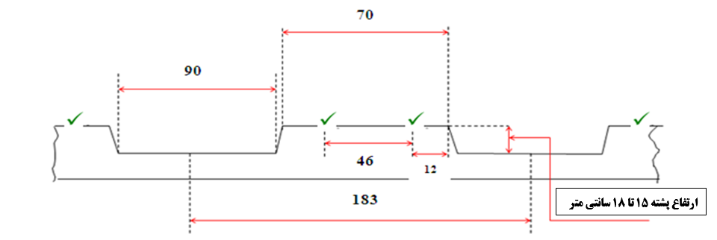

ارتفاع پشته 20-5 سانتیمتر

**شکل3. طرح جوی و پشته­های مزارع نیشکر شرکت توسعه نیشکر و صنایع جانبی خوزستان**

* **ملزومات سیستم فشرده سازی و تولید بسته**

**به دلیل حجیم بودن پوشال نیشکر لازم است فشرده سازی به گونه ای انجام پذیرد که بسته های با وزن بین 350 تا 400 کیلوگرمی تولید و ابعاد بسته ها دارای طول 5/2 متر، عرض 70 سانتی­متر و ارتفاع 2/1 متر باشد.**

* **گام‌های پروژه**

**در چند سطر دیدگاه خود را در خصوص مراحل طراحی و تولید دستگاه جمع آوری پوشال نیشکر به تفکیک بیان فرمایید.**

* **ارسال ایده­های اولیه به همراه اطلاعات و نقشه­های فنی به هیات داوران**
* **طراحی و ساخت دستگاه با توجه به استانداردهای مزارع نیشکر خوزستان**
* **طراحی نقشه های فنی مکانیزم های مورد استفاده به تفکیک هر قسمت**
* **ترسیم نقشه های فنی در نرم افزارهای شبیه سازی**
* **طراحی نمونه آزمایشی و ارزیابی آن توسط هیات داوران طرح**
* **تست نمونه آزمایشی در مزرعه برداشت**
* **انجام ارزیابی­های میدانی به مدت یک فصل کاری**
* **خروجی پروژه**
* **ساخت دستگاه جمع آوری و بسته بندی پوشال نیشکر مطابق با موارد ذکر شده**
* **الزامات پروژه**

**1-گذراندن استانداردهای داخلی درخصوص ماشین آلات مطابق با نظر هیات داوران**

**2-جمع آوری پوشال نیشکر به مدت یک فصل کاری**

* **معیارهای ارزیابی و انتخاب مجری:**
* **تحصیلات و سوابق تیم تحقیقاتی و تناسب آن با مسئله**
* **رویکرد فنی تیم به مسئله و داشتن تجربیات کافی در این زمینه**
* **داشتن توانایی کافی در کارکردن با شرکتهای داخلی ساخت قطعات**
* **زمان و هزینه اجرای تحقیق**
* **استفاده از افراد صاحب نظر در تجهیزات مکانیکی کشت و صنعت­های نیشکری**

لطفاً پروپوزال نگارش شده را به آدرس[**tadbirsinaco@gmail.com**](mailto:tadbirsinaco@gmail.com) ارسال فرمایید.